# SDL2 Partie 2

## Quel API faut-il ajouter à votre projet de développement afin de pouvoir prendre en charge les images au format (jpg,png,…), que fait cet API ?

L’api qu’il faut ajouter est SDL_image. Il s’agit d’une bibliothèque de chargement de fichiers image. Il charge les images en tant que surfaces et textures SDL et prend en charge différents formats tels que : gif, jpeg, png etc.

## Donnez les étapes de configuration pour l’utilisation de ce nouvel API.

Vous devez vous rendre sur le site : <https://www.libsdl.org/projects/SDL_image/>

Puis télécharger le fichier : [SDL2_image-devel-2.0.5-VC.zip](https://www.libsdl.org/projects/SDL_image/release/SDL2_image-devel-2.0.5-VC.zip)

Ensuite vous devez extraire les fichiers présents dans les différents sous-dossiers du ficher zip téléchargé dans les dossiers correspondant dans votre projet.

Ensuite il vous suffit de vous rendre dans « build option » de votre projet et j’ajouter les lignes présentes sur le screen suivant qu’il vous manque.

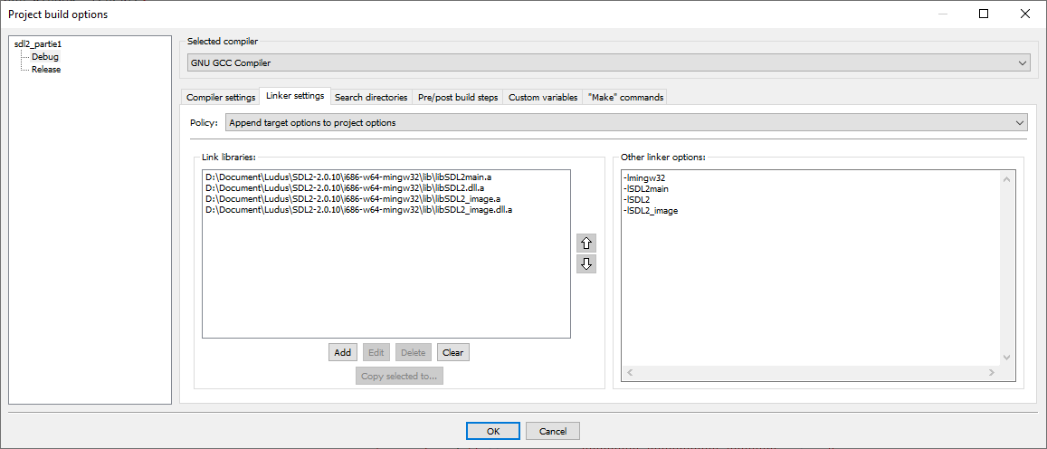

## Donnez un exemple de code en c chargeant une image au format png dans la fenêtre (image de votre choix). Commentez et expliquez ce code.

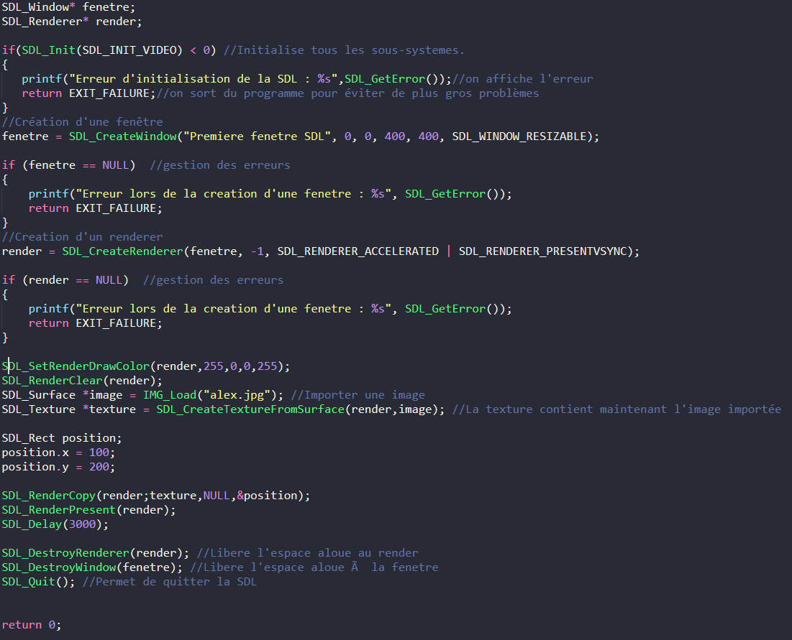

## Les images animées : Gestion des Tileset Expliquez ce qu’est un tileset, à quoi cela peut servir ?

Il s’agit d’un asset graphique d’un jeu vidéo. Cette technique de programmation est utilisée pour les jeux en deux dimensions. Ce sont plusieurs images qui créées un rendu.

## Créez une image animée dans votre fenêtre. (Vous simulez les changements d’animation à chaque frame).

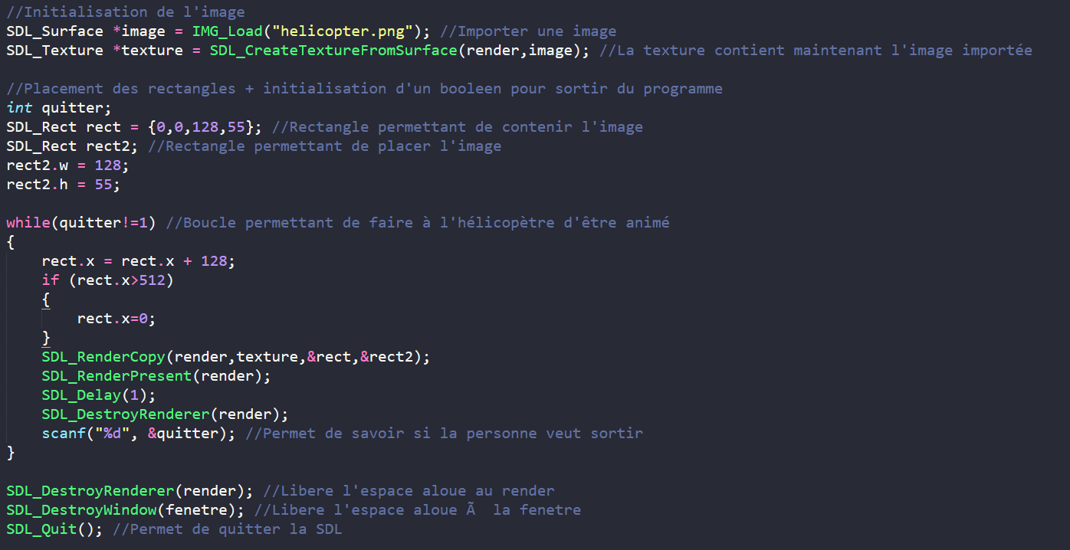

Pour ce qui est de l’initialisation du rendu et de la fenêtre, veuillez-vous référer au screen précédent.